|  |
| --- |
| 08.10.2020-ғы № 1269/16-9 шығыс хаты |

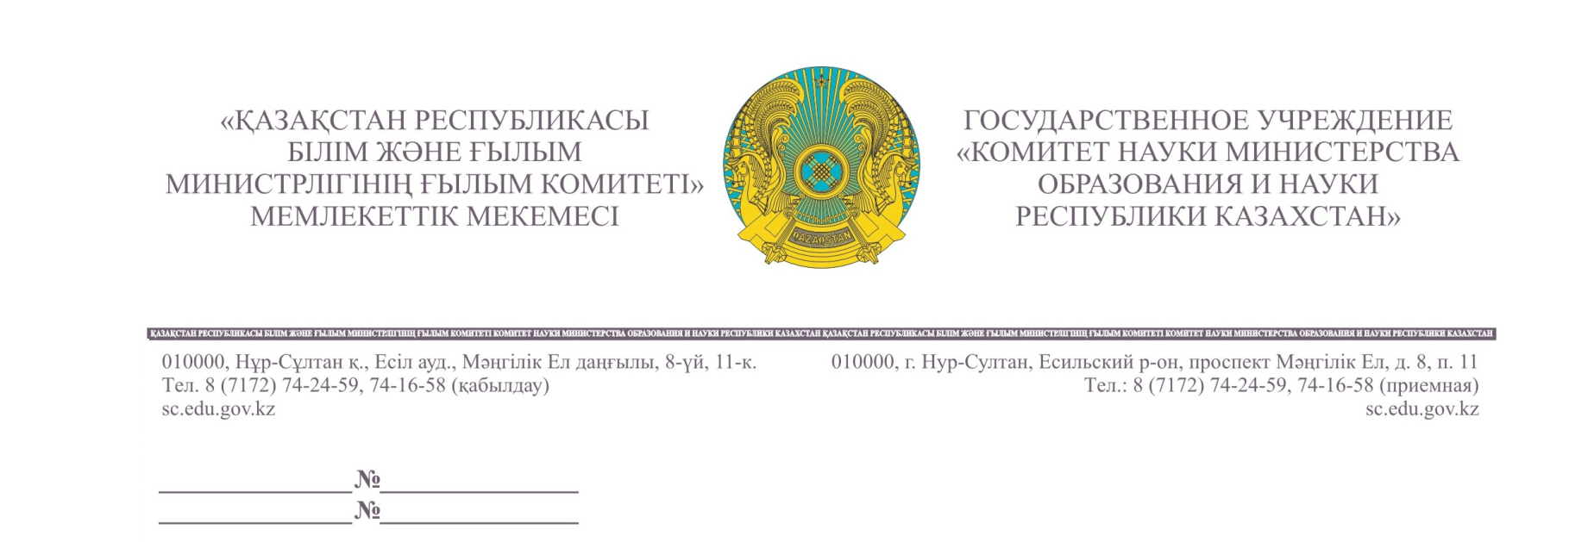

**Ғылыми ұйымдарға**

Ғылым комитеті ЮНЕСКО-ның 2019 жылғы қарашада өткен 40-сессияда «Ашық ғылым» саласындағы халықаралық ұсынымдар (рекомендациялар) дайындау туралы қабылдаған шешім жөніндегі хатын жолдайды.

ЮНЕСКО-ның Жарғысына сәйкес мүше мемлекеттер он ай ішінде алдын ала есеп пен ұсынымдар жобасының мәтіндері бойынша ұсыныстары мен ескертулерін жолдауға шақырылады.

Осыған байланысты, ЮНЕСКО Хатшылығы қоса берілген құжаттар бойынша ескертулерді 2020 ж. 25 желтоқсанға дейін келесі электрондық мекенжайға жіберу жөнінде өтініш білдірді: openscience@unesco.org.

Осыған орай, осы құжатты қарастырып, өз құзыретіңіз шегіндегі ұсыныстарыңызды **2020 жылғы 20 қазанға дейін** [s.kazikhanova@edu.gov.kz](mailto:s.kazikhanova@edu.gov.kz) электрондық адресіне жолдауыңызды сұраймыз.

Қосымша: п.

**Төраға орынбасары Б. Кеңесов**

*С. Казиханова*

*74-24-57*

*87054618646*

Комитет науки направляет письмо ЮНЕСКО о принятом решении о подготовке международных рекомендаций (рекомендаций) в области «открытой науки» на 40-ой сессии, состоявшейся в ноябре 2019 года.

В соответствии с Уставом ЮНЕСКО государства-члены приглашаются в течение десяти месяцев направлять предложения и замечания по текстам проекта предварительного отчета и рекомендаций.

В этой связи, секретариат ЮНЕСКО обратился с просьбой до 25 декабря 2020 г. направить замечания по прилагаемым документам на электронный адрес: [openscience@unesco.org](mailto:openscience@unesco.org).

В этой связи, рассмотрев данный документ, вы можете внести предложения в пределах своей компетенции до 20 октября 2020 года. s.kazikhanova@edu.gov.kz просим Вас направить на электронный адрес.

**Заместитель председателя** **Б. Кеңесов**